

TRƯỜNG CAO ĐẲNG THỰC HÀNH FPT

----- 🕮 -----

GVHD:

|  |  |  |
| --- | --- | --- |
| Mã | Họ và tên | Vai trò |
| PD05298 |  | Trưởng nhóm |
| PD05369 |  | Thành viên |
| PD05207 |  | Thành viên |
| PD05291 |  | Thành viên |
| PD05348 |  | Thành viên |
| PD05348 |  | Thành viên |

**BÁO CÁO DỰ ÁN TỐT NGHIỆP**

**Xây dựng website bán hàng điện tử**

Chuyên Ngành: Ứng dụng phần mềm

TP.Đà Nẵng 10-06-2024

**MỤC LỤC**

LỜI MỞ ĐẦU 3

NHẬN XÉT CỦA GV HƯỚNG DẪN 4

NHẬN XÉT CỦA GV PHẢN BIỆN 5

PHẦN 1 – GIỚI THIỆU ĐỀ TÀI 6

PHẦN 2 – KHẢO SÁT YÊU CẦU 6

PHẦN 3 – PHÂN TÍCH HIỆN TRẠNG 6

PHẦN 4 – THIẾT KẾ HỆ THỐNG 6

PHẦN 5 – THỰC HIỆN DỰ ÁN 6

PHẦN 6 – KIỂM THỬ 6

PHẦN 7 – HƯỚNG DẪN TRIỂN KHAI VÀ SỬ DỤNG 6

KẾT LUẬN 6

PHỤ LỤC 7

TÀI LIỆU THAM KHẢO 7

# LỜI MỞ ĐẦU

Hiện nay trên thế giới thương mại điên tử đang phát triển rất mạnh mẽ. Kỹ thuật số giúp chúng ta tiết kiếm các chi phí nhờ chi phí vận chuyển trung gian, chi phí giao dịch và đặt biệt là giúp tiết kiệm thời gian để con người đầu tư vào các hoạt động khác. Hơn nữa thương mại điện tử còn giúp con người có thể tìm kiếm tự động theo nhiều mục đích khách nhau, tự động cung cấp thông tin theo nhu cầu và sở thích của con người. Giờ đây, con người có thể ngồi tại nhà để mua sắm mọi thứ theo ý muốn và các website bán hàng trên mạng sẽ giúp ta làm được điều đó. Chính vì vậy các công nghệ mã nguồn mở trở lên được chú ý vì các tính năng của nó. Giá thành rẻ và được hỗ trợ rất nhiều trên mạng sẽ giúp ta nhanh chóng xây dựng các website bán hàng thân thiện và dễ sử dụng với người dùng. Với tầm quan trọng đó, mỗi người chúng ta cần trang bị cho mình một kiến thức nền tảng về Website. Nếu bạn sở hữu một lượng kiến thức rộng lớn về nền tảng Web thì bạn sẽ có cơ hội tìm kiếm việc làm rất dễ dàng. Bởi vì, bạn có thể đảm nhận các công việc về IT tại các công ty không chuyên về IT nhưng các công ty này đều có ứng dụng CNTT vào quản lý nhất là Website trong các tổ chức như Ngân hàng, công ty Sản xuất, dịch vụ, nhà hàng, khách sạn, công ty kinh doanh về thương mại điện từ, trường học…, đặc biệt là tham gia vào các công ty sản xuất phần mềm (Website, các ứng dụng Web trên mobile). Xuất phát từ những nhu cầu thực tế đó nhóm chúng em quyết định “Xây dựng Webstie bán hàng điện tử qua mạng ” nhằm tạo ra hệ thống quản lý bán hàng có tính thiết thực và ứng dụng vào thực tế.

# NHẬN XÉT CỦA GV HƯỚNG DẪN

……………………………………………………………………………………………………………………………………………………………………………………………………………………………………………………………………………………………………………………………………………………………………………………………………………………………………………………………………………………………………………………………………………………………………………………………………………………………………………………………………………………………………………………………………………………………………………………………………………………………………………………………………………………………………………………………………………………………………………………………………………………………………………………………………………………………………………………………………………………………………………………………………………………………………………………………………………………………………………………………………………………………………………………………………………………………………………………………………………………………………………………………………………………………………………………………………………………………………………………………………………………………………………………………………………………………………………………………………………………………………………………………………………………………………………………………………………………………………………………………………………………………………………………………………………………………………………………………………………………………………………………………………………………………………………………………………………………………………………………………………………………………………………………………………………………………………………………………………………………………………………………………………………………………………………………………………………………………………………………………………………………………………………………………………………………………………………………………………………………………………………………………………………………………………………………………………………………………………………………………………………………………………………………………………………………………………………………………………………………………………………………………………………………………………………………………………………………………………........................................................................................................

# NHẬN XÉT CỦA GV PHẢN BIỆN

……………………………………………………………………………………………………………………………………………………………………………………………………………………………………………………………………………………………………………………………………………………………………………………………………………………………………………………………………………………………………………………………………………………………………………………………………………………………………………………………………………………………………………………………………………………………………………………………………………………………………………………………………………………………………………………………………………………………………………………………………………………………………………………………………………………………………………………………………………………………………………………………………………………………………………………………………………………………………………………………………………………………………………………………………………………………………………………………………………………………………………………………………………………………………………………………………………………………………………………………………………………………………………………………………………………………………………………………………………………………………………………………………………………………………………………………………………………………………………………………………………………………………………………………………………………………………………………………………………………………………………………………………………………………………………………………………………………………………………………………………………………………………………………………………………………………………………………………………………………………………………………………………………………………………………………………………………………………………………………………………………………………………………………………………………………………………………………………………………………………………………………………………………………………………………………………………………………………………………………………………………………………………………………………………………………………………………………………………………………………………………………………………………………………………………………………………………………………………........................................................................................................

# PHẦN 1 – GIỚI THIỆU ĐỀ TÀI

1. Lời giới thiệu về đề tài:

Hiện nay là thời kỳ 4.0 công nghệ ngày càng phát triển đi cùng với sự phát triển kinh tế thì việc bán hàng theo mô hình thương mại điện tử ngày càng phổ biến trên toàn cầu. Xây dựng website bán hàng điện tử qua mạng sẽ được nhiều người quan tâm và sử dụng để giao dịch mọi lúc mọi nơi. Những lo lắng về giao thông không an toàn và hạn chế trong việc mua hàng truyền thống có thể tránh được trong khi mua sắm trực tuyến. Chính vì thế việc mua sắm online càng trở nên quan trọng và cần thiết,chỉ cần 1 cú click chuột thì họ có thể có được sản phẩm mà mọi người mong muốn. Sau khi vào website bán hàng, chọn sản phẩm, chỉ cần đặt hàng (order) người bán sẽ mang sản phẩm đến tận nhà bạn. Mua sắm online cho phép mua hàng bất cứ khi nào bạn muốn. Các cửa hang trên mạng không bao giờ đóng cửa, có thể mua sắm 24/24. Mua hàng online bạn có thể lựa chọn một cách thỏa mái mà không lo về việc gặp người bán hàng khó tính, chặt chém về giá cả. Vì vậy chúng tôi đưa ra ý tưởng xây dựng website bán hàng điện tử qua mạng để giúp mọi người dễ dàng mua bán và giao dịch.

# PHẦN 2 – KHẢO SÁT YÊU CẦU

1. Mô tả yêu cầu của khách hàng về hệ thống:

Hệ thống cho phép khách hàng cũng như người quản trị tương tác với hệ thống qua giao diện website thân thiện và dể dàng sử dụng.

Khách hàng có thể xem thông tin sản phẩm, chọn, đặt hàng và thanh toán. Ngoài ra hệ thống còn cung cấp khả năng bảo mật cao.

1. Đối tượng sử dụng hệ thống là những ai:

Có 2 đối tượng sử dụng hệ thống website bán hàng điện tử qua mạng:

- Đối tượng 1 là người mua hàng.

- Đối tượng 2 là người quản trị (Admin)

1. Liệt kê tất cả những chức năng cần thiết của hệ thống mà khách hàng yêu cầu:

1. Chức năng cần thiết của hệ thống:

a. Chức năng dành cho người dùng:

- Người dùng có thể xem, lọc, tìm kiếm thông tin sản phẩm

- Quản lý giỏ hàng

- Quản lý đơn đặt hàng

- Quản lý thông tin tài khoản cá nhân

- Đánh giá các sản phẩm đã mua

- Trợ giúp

b. Chức năng dành cho admin:

- Quản lý tài khoản

- Quản lý sản phẩm

- Quản lý đơn hàng

**- Quản lý nội dung, các tập tin media, tin tức**

- Quản lý thông kê

c. Chi tiết về yêu cầu bảo mật:

- Người dùng phải đăng nhập mới được sử dụng các chức năng đặt hàng, xem các hóa đơn, xem các đơn hàng đã đặt, tình trạng đơn hàng trong phần mềm, quản lý tài khoản cá nhân.

- Chỉ có tài khoản Admin mới có thể truy cập trang web dành cho người quản trị

- Admin được phép thực hiện tất cả chức năng

2. Biểu đồ phân cấp chức năng:

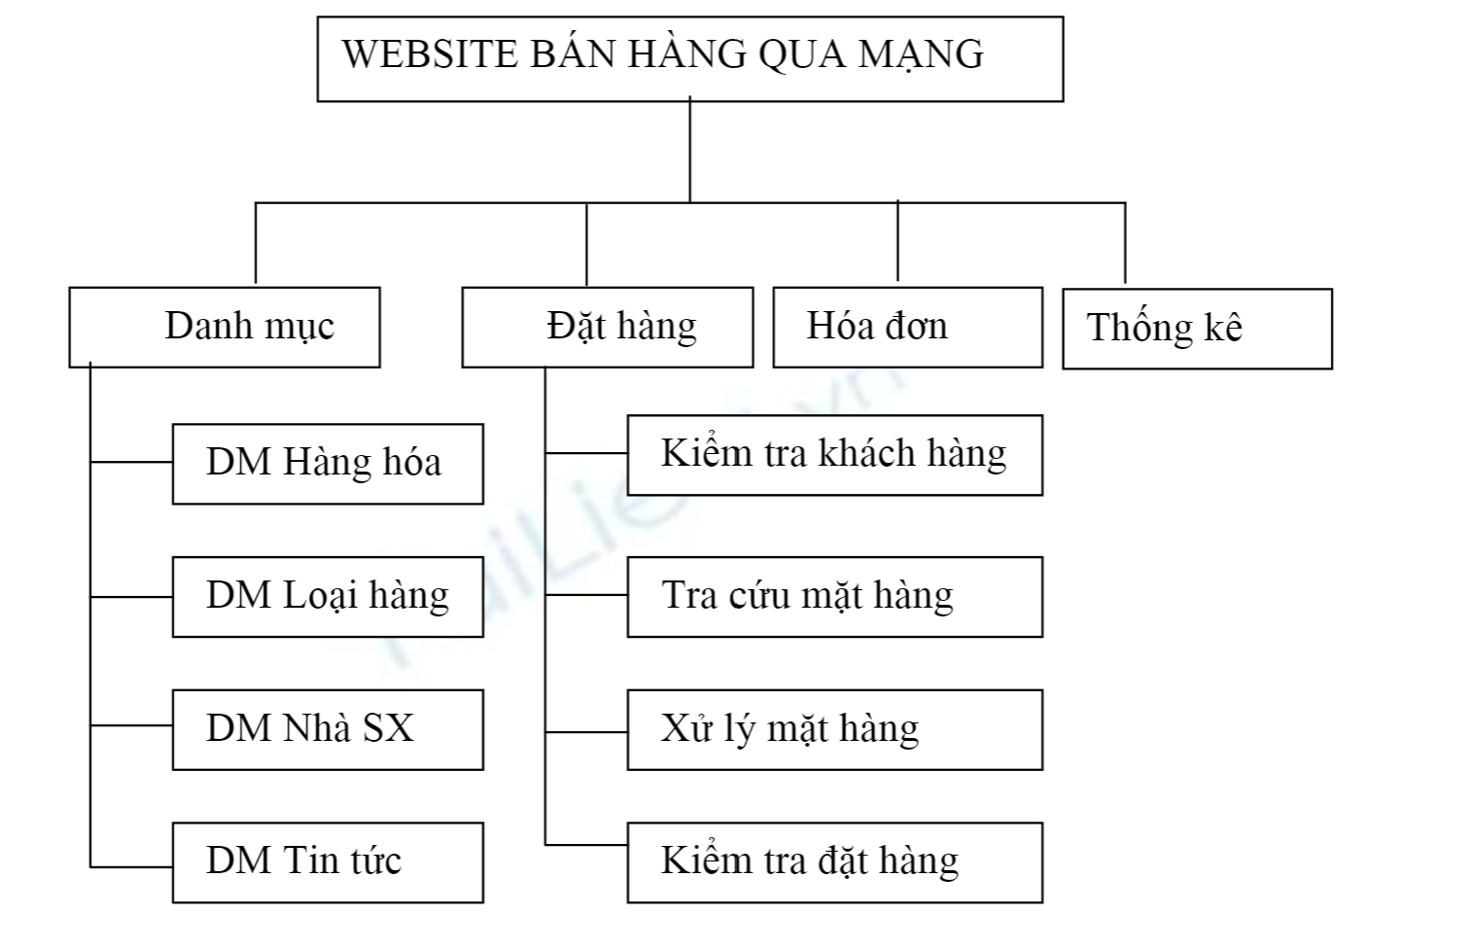

# PHẦN 3 – PHÂN TÍCH HIỆN TRẠNG HỆ THỐNG

1. Sơ đồ UseCases tổng quan:

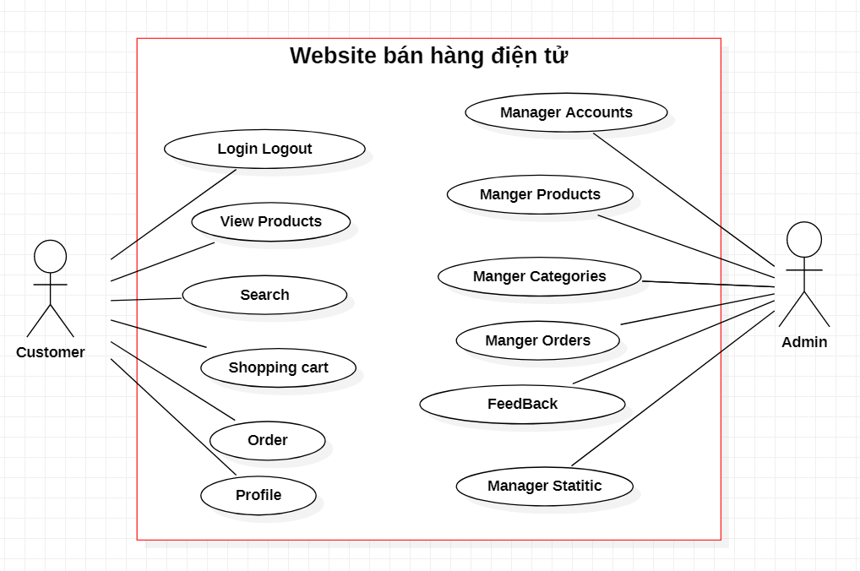

Sơ đồ UserCases chi tiết:

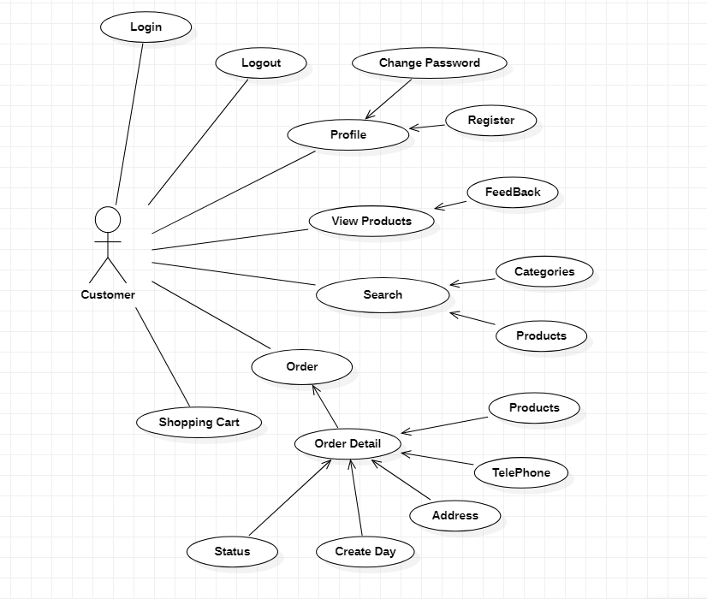

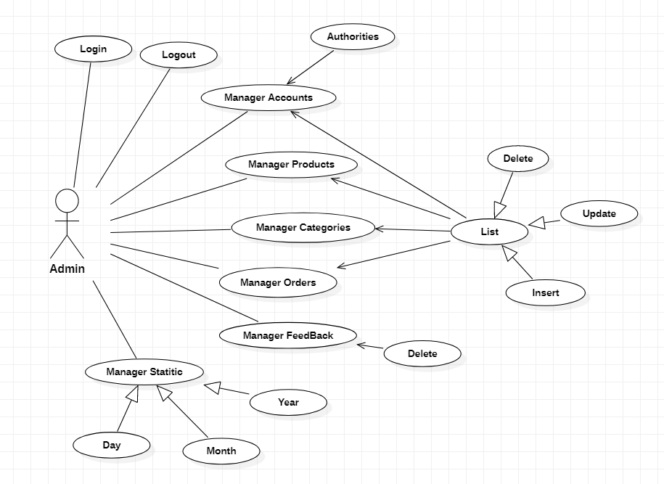

1. Chi tiết các chức năng:

1. Mỗi chức năng quản lý bao gồm nhiều chức năng con:

- Xem: xem tất cả hoặc xem chi tiết 1 sản phẩm

- Thêm: Thêm mới vào cơ sở dữ liệu

- Xóa: xóa theo mã

- Sửa: cập nhật dữ liệu đang xem

- Tìm kiếm: tìm kiếm theo điều kiện

- Điều hướng: di chuyển đến dữ liệu của bản ghi trước và sau

- Các chức năng thao tác dữ liệu (thêm, xóa, sửa) được kiểm lỗi hợp lý với dữ liệu

2. Chức năng đăng nhập và đăng xuất:

- Đăng nhập: người dùng chỉ cần đăng nhập khi muốn đặt hàng

- Đăng xuất: đăng nhập lại với người dùng khác hoặc dừng lại đi đâu đó

3. Chức năng lọc và tìm kiếm sản phẩm:

- Lọc và tìm kiếm sản phẩm với điều kiện cụ thể

4. Chức năng đánh giá sản phẩm:

- Người dùng có để đánh giá sản phẩm theo sao hoặc để lại bình luận sau khi mua hàng

5. Chức năng thống kê:

- Chức năng này cho phép người thống kê sản phẩm theo tiêu chí và thống kê doanh thu theo ngày, tháng hay năm.

6. Chức năng trợ giúp:

- Đây là chức năng có tác dụng giới thiệu và hướng dẫn cách sử dụng hệ thống. Nó giúp cho người mới sử dụng phần mềm làm quen với hệ thống một cách nhanh chóng.

# PHẦN 4 – THIẾT KẾ HỆ THỐNG

A. Mô hình luồng dữ liệu của hệ thống:

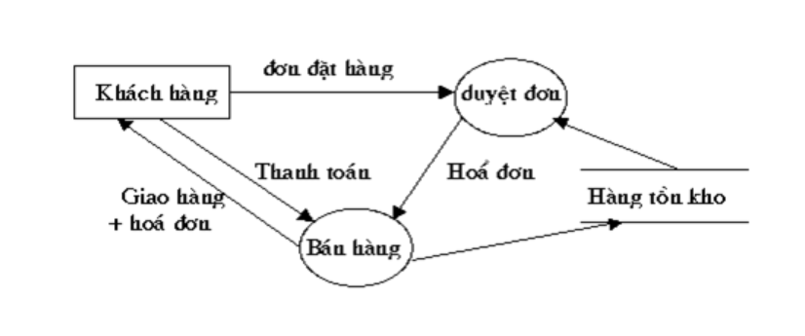

B. Mô hình ERD diagram level 1:

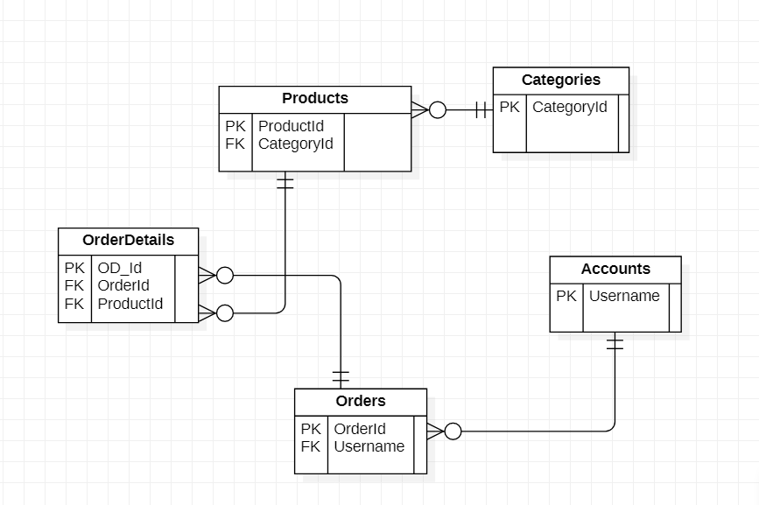

C. Mô hình ERD diagram level 2:

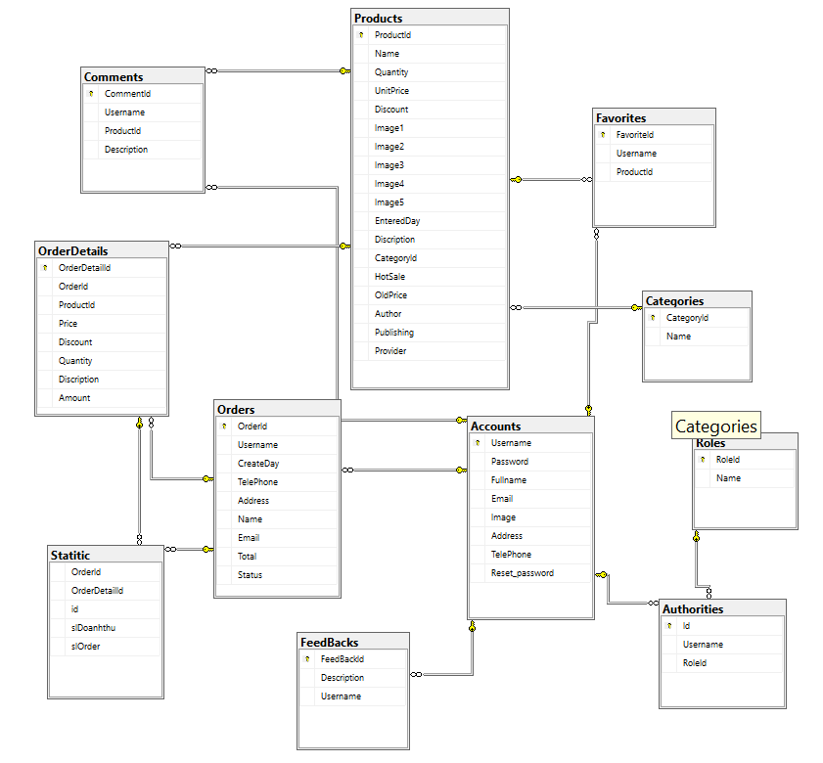

D. Xác định quan hệ giữa các thực thể:

* Category 1 – N Products
* Product 1 – N OrderDetails
* OrderDetails N – 1 Order
* Orders N – 1 Account
* Account 1 – N Authorities
* Authoritis N – 1 Role
* Products N – 1 FeedBack
* Account 1 – N FeedBacks

1. Chi tiết các thực thể :

1. Products

|  |  |  |  |
| --- | --- | --- | --- |
| Tên cột | Kiểu | Ràng buộc | Ghi chú |
| ProductId | Long | PK (Not null) | Mã sản phẩm |
| Name | Nvarchar(50) | (Not null) | Tên sản phẩm |
| Quantity | Integer | (Not null) | Số lượng |
| UnitPrice | Float | (Not null) | Giá |
| Discount | Float | (Null) | Chiết khấu |
| Image1 | Varchar(50) | (Not null) | Hình ảnh 1 |
| Image2 | Varchar(50) | (Null) | Hình ảnh 2 |
| Image3 | Varchar(50) | (Null) | Hình ảnh 3 |
| Image4 | Varchar(50) | (Null) | Hình ảnh 4 |
| Image5 | Varchar(50) | (Null) | Hình ảnh 5 |
| EnteredDay | Date | (Not null) | Ngày tạo |
| Discription | Text | (Null) | Ghi chú |
| FeedBackId | Ingeger | FK(Not null) | Phản hồi |
| CategoryId | Long | FK (Not null) | Mã loại |

2. Categories

|  |  |  |  |
| --- | --- | --- | --- |
| Tên cột | Kiểu | Ràng buộc | Ghi chú |
| CategoryId | Long | PK (Not null) | Mã loại |
| Name | Varchar(50) | (Not null) | Tên danh mục |

3. Orders

|  |  |  |  |
| --- | --- | --- | --- |
| Tên cột | Kiểu | Ràng buộc | Ghi chú |
| OrderId | BigInt | PK (Not null) | Mã hóa đơn |
| Username | Nvarchar(50) | FK (Not null) | Tên người Order |
| CreateDay | DateTime | (Not null) | Ngày tạo |
| TelePhone | Integer | (Not null) | SDT |
| Address | Nvarchar(100) | (Not null) | Địa chỉ |

4. OrderDetails

|  |  |  |  |
| --- | --- | --- | --- |
| Tên cột | Kiểu | Ràng buộc | Ghi chú |
| OrderDetailId | BigInt | PK (Not null) | Mã đơn chi tiết |
| OrderId | BigInt | FK (Not null) | Mã hóa đơn |
| ProductId | Long | FK (Not null) | Mã sản phẩm |
| Price | Float | (Not null) | Giá |
| Discount | Float | (Null) | Chiết khấu |
| Status | Nvarchar(30) | (Not null) | Trạng thái |
| Quanity | Integer | (Not null) | Số lượng |
| Discription | Text | (Null) | Ghi chú |

5. Accounts

|  |  |  |  |
| --- | --- | --- | --- |
| Tên cột | Kiểu | Ràng buộc | Ghi chú |
| Username | Nvarchar(50) | PK (Not null) | Tên đăng nhập |
| Password | Nvarchar(50) | (Not null) | Mật khẩu |
| Fullname | Nvarchar(50) | (Null) | Họ và tên |
| Email | Nvarchar(50) | (Not null) | Email |
| Image | Nvarchar(50) | (Null) | Hình ảnh |
| Address | Nvarchar(100) | (Not null) | Địa chỉ |
| Telephone | Integer(12) | (Not null) | Số điện thoại |

6. Authorities

|  |  |  |  |
| --- | --- | --- | --- |
| Tên cột | Kiểu | Ràng buộc | Ghi chú |
| Id | Integer | PK (Not null) | Mã phân quyền |
| Username | Nvarchar(50) | FK (Not null) | Tên đăng nhập |
| RoleId | Nvarchar(10) | FK (Not null) | Mã vai trò |

7. Roles

|  |  |  |  |
| --- | --- | --- | --- |
| Tên cột | Kiểu | Ràng buộc | Ghi chú |
| RoleId | Nvarchar(10) | PK (Not null) | Mã vai trò |
| Name | Nvarchar(50) | (Not null) | Tên vai trò |

8. FeedBack

|  |  |  |  |
| --- | --- | --- | --- |
| Tên cột | Kiểu | Ràng buộc | Ghi chú |
| FeedBackId | Integer | PK(Not null) | Phản hồi |
| Username | Nvarchar(50) | FK(Not null) | Tên tài khoản |
| ProductId | Long | FK(Not null) | Mã sản phẩm |
| Discription | Text | (Null) | Ghi chú |

1. Sơ đồ tổ chức giao diện:

# PHẦN 5 – THỰC HIỆN DỰ ÁN

Thiết kế CSDL

Thiết kế layout, thiết kế giao diện chi tiết cho các chức năng

Thiết kế thư viện cần thiết cho dự án

Thiết kế mô hình triển khai

# PHẦN 6 – KIỂM THỬ

Xây dựng test plan, test case và kết quả test

# PHẦN 7 – HƯỚNG DẪN TRIỂN KHAI VÀ SỬ DỤNG

Hướng dẫn cài đặt

Hướng dẫn sử dụng

# KẾT LUẬN

Khó khăn và thuận lợi

Hướng phát triển

# PHỤ LỤC

# TÀI LIỆU THAM KHẢO